Johannesbad Holding SE & Co. KG
Arnulfstraße 37
80636 München

Pressekontakt:
Rolf Herzog
Leiter Marketing & Unternehmenskommunikation

Tel.: + 49 (0) 8531 23-2875
E-Mail: rolf.herzog@johannesbad.com
www.johannesbad.de

August 2021

Pressemitteilung

Interdisziplinäre Rehabilitation als
Schlüssel bei Long-Covid:
Nach Corona zurück ins Leben finden

Neue Wege gehen bei Long-Covid: Die Zusammenarbeit über mehrere medizinische Disziplinen hinweg ist am Johannesbad Gesundheits- und Rehazentrum Saarschleife der zentrale Schlüssel für ein Konzept zur Behandlung von Menschen, die nach einer Corona-Erkrankung an längerfristigen gesundheitlichen Störungen leiden.

Orscholz – Viele Patienten klagen oft noch mehrere Monate nach einer überstandenen Corona-Erkrankung über gesundheitliche Einschränkungen. Wie viele Menschen dies tatsächlich betrifft, ist derzeit noch nicht bekannt. Die genannten Beschwerden, die den Alltag deutlich beeinträchtigen, sind vor allem Kurzatmigkeit, deutlich verminderte Belastbarkeit mit bleierner Müdigkeit, Beeinträchtigungen von Konzentration und Gedächtnisfunktionen. Schwindel, Gangstörungen, Kopfschmerzen, aber auch seelische Beschwerden mit Ängsten, depressiver Symptomatik und Schlafstörungen gehören zu den Symptomen.

Beschwerden verhindern oft eine Rückkehr in den Alltag
Mediziner fassen diese Covid-19-Langzeitfolgen unter dem Begriff des Post-Covid oder Long-Covid-Syndroms zusammen. „Diese Beschwerden verhindern für Corona-Genesene oft eine Rückkehr in den normalen Alltag und das Berufsleben und erfordern gezielte Rehabilitationsangebote mit unterschiedlichen Therapien“, sagt die Medizinerin Andrea Schmid. Sie ist Chefärztin der neurologischen Abteilung am Johannesbad Gesundheits- und Rehazentrum Saarschleife in Orscholz/Mettlach.

Mit einer Kombination aus verschiedenen medizinischen Fachrichtungen mit Neurologie, Innerer Medizin, Psychiatrie, Psychosomatik und Orthopädie haben Ärzte des Johannesbad Gesundheits- und Rehazentrums Saarschleife in den vergangenen Monaten sehr positive Erfahrungen bei der Therapie von Post-Covid-Beschwerden gemacht. Ergänzend kann dort zudem die Traditionelle Chinesische Medizin in das Diagnostik- und Therapieangebot einbezogen werden. „Wir konnten bereits vielen Patienten den Weg zurück ins Leben öffnen“, sagt Chefärztin Andrea Schmid. Diese Zusammenarbeit über mehrere medizinische Disziplinen hinweg ist nach ihren Worten ein zentraler Schlüssel für den Erfolg des Behandlungs- und Rehakonzeptes.

Möglicherweise bis zu 800.000 Betroffene in Deutschland
Wie viele Menschen in Deutschland an den Langzeitfolgen einer Corona-Erkrankung leiden und leiden werden, darüber gibt es derzeit nur Schätzungen. Experten gehen heute davon aus, dass etwa jeder zehnte bis jeder fünfte Genese von Long-Covid betroffen sein könnte. Bei einer Zahl von aktuell rund 3,8 Millionen Fällen in Deutschland seit Beginn der Pandemie würde das einer Zahl von etwa 400.000 bis 800.000 Menschen entsprechen.

Der Weg zu einer mehrwöchigen Post-Covid-Reha verläuft dabei oft ähnlich: „Wochen nach einer überstandenen Erkrankung gehen Genesene zum Hausarzt und berichten von Beeinträchtigungen bei der Belastbarkeit, anhaltender Müdigkeit, aber vor allem auch von kognitiven Störungen wie Konzentrationsstörungen und Gedächtnisstörungen sowie seelischen Beschwerden mit Ängsten und depressiver Stimmung“, sagt Chefärztin Schmid. Dann würde oft eine Reha mit neurologischem Schwerpunkt vorgeschlagen.

Interdisziplinärer Ansatz mit vielen Therapieoptionen
„Oft gehen die Beschwerden aber eben über den neurologischen Bereich weit hinaus, die Behandlung muss multidisziplinär erfolgen“, sagt sie. Besonders hier komme nun der Vorteil des Johannesbad Gesundheits- und Rehazentrums Saarschleife zum Tragen: der interdisziplinäre Ansatz. Es erfolgt sowohl neurologische, als auch internistische und psychiatrische sowie neuropsychologische und bei Bedarf auch orthopädische Diagnostik. Zu den Therapieangeboten gehören beispielsweise neben neurologisch-multimodalen Angeboten wie Ergotherapie mit Hirnleistungstraining, neuropsychologischer Behandlung und psychologischen Einzelgesprächen auch Angebote zur körperlichen Stärkung mit Krankengymnastik und Sporttherapie, Schwimmen und Wassertherapie.

„Die Orthopädie ist meist nicht die Hauptindikation, kann aber sehr bedeutsam für den Einzelnen sein, um ins Leben zurückzufinden“, sagt Dr. Stefan Junk, der Chefarzt der Orthopädie in dem Johannesbad-Rehazentrum. Frank Becker, der Chefarzt Psychosomatische Medizin und Psychotherapie, ergänzt: „Die Behandlung psychosozialer Umstände wie die Verarbeitung und Akzeptanz der Krankheit oder oft auch der Verlust von Angehörigen sind beispielsweise Felder, bei denen wir unsere Kompetenz zum Wohle der Patienten einbringen können.“

Den Alltag wieder selbst meistern können
Die ersten Erfolge geben dem Ansatz der saarländischen Rehamediziner Recht: So berichtet Medizinerin Andrea Schmid von einer 59-jährigen Patientin, der die Reha den Weg zurück in den Alltag möglich machte. Die Frau war im Frühjahr 2020 an Covid-19 erkrankt, musste auf der Intensivstation beatmet werden. Ende Mai 2020 wurde sie stationär zur neurologischen Rehabilitation in der Saarschleife aufgenommen. „Neuropsychologisch zeigten sich Defizite im Konzentrationsvermögen und den Gedächtnisfunktionen, es bestand eine deutlich erschwerte Krankheitsverarbeitung mit Ängsten und depressiver Symptomatik und eine deutlich reduzierte Belastbarkeit“, erinnert sich die Chefärztin.

Mit einem individuellen Therapieprogramm aus Ergotherapie mit Hirnleistungstraining, neuropsychologischer Behandlung, Psychotherapie, Physiotherapie und Sporttherapie mit medizinischer Trainingstherapie gelang es, den Zustand der Patientin innerhalb von vier Wochen deutlich zu verbessern: „Die Patientin war bei ihrer Entlassung deutlich belastbarer, sie hatte mehr Kraft und weniger Ängste, die Stimmung war optimistischer und die Hirnleistungsfunktionen waren deutlich gebessert“, sagt Chefärztin Schmid. Die Frau sei somit wieder in der Lage gewesen, ihren Haushalt nach der Entlassung aus der Rehabilitation selbst führen zu können und war im Alltag nicht mehr auf Hilfe angewiesen, sowie auf dem besten Weg, in einem nächsten Schritt auch ihre berufliche Tätigkeit wieder aufnehmen zu können, betont die Medizinerin.

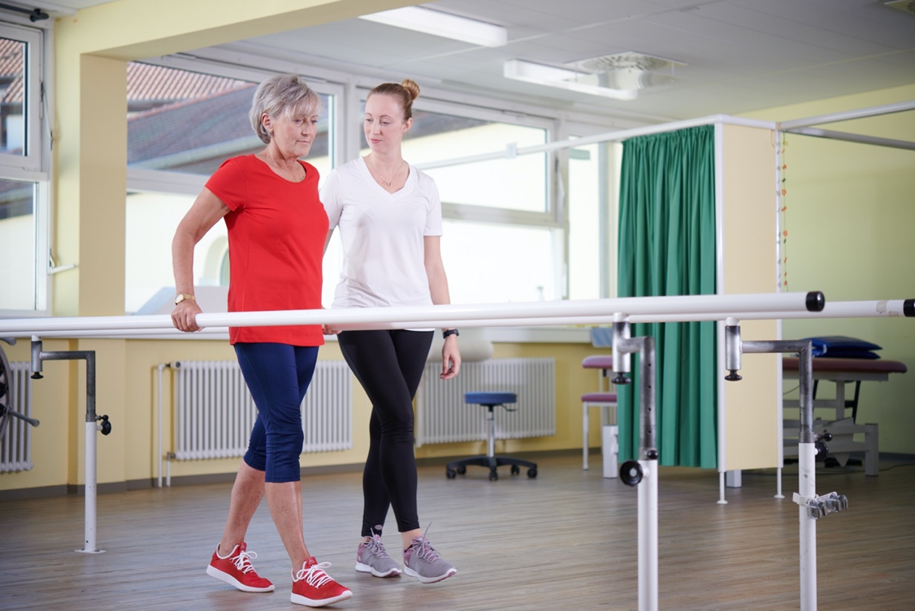

Die Zusammenarbeit über mehrere medizinische Disziplinen hinweg ist am Johannesbad Gesundheits- und Rehazentrum Saarschleife der zentrale Schlüssel für ein Konzept zur Behandlung von Menschen, die nach einer Corona-Erkrankung an längerfristigen gesundheitlichen Störungen leiden. Foto: Johannesbad Gruppe

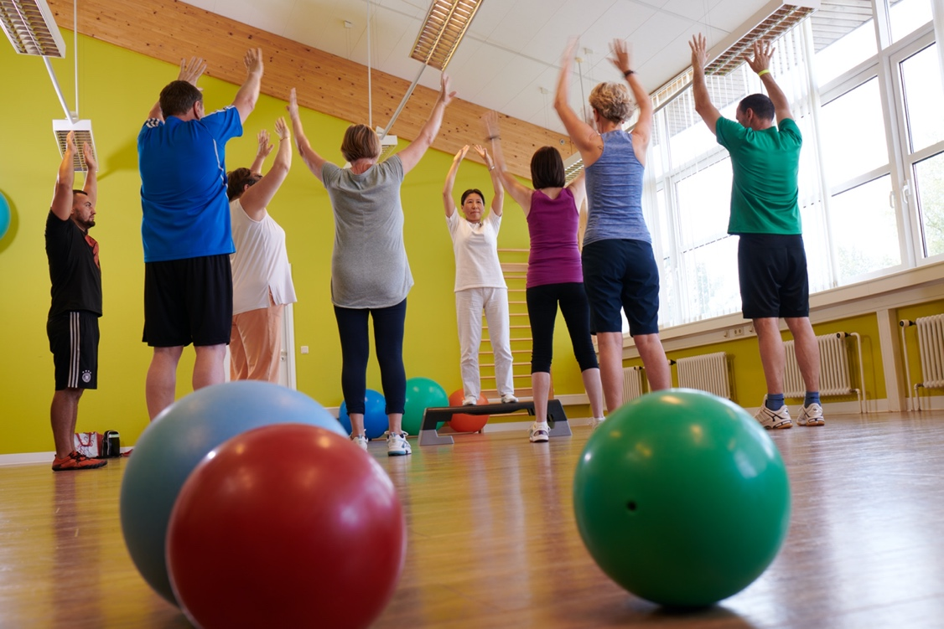

Zu den Therapieangeboten gehören beispielsweise neben neurologisch-multimodalen Angeboten wie Ergotherapie mit Hirnleistungstraining, neuropsychologischer Behandlung und psychologischen Einzelgesprächen auch Angebote zur körperlichen Stärkung mit Krankengymnastik und Sporttherapie, Schwimmen und Wassertherapie. Foto: Johannesbad Gruppe

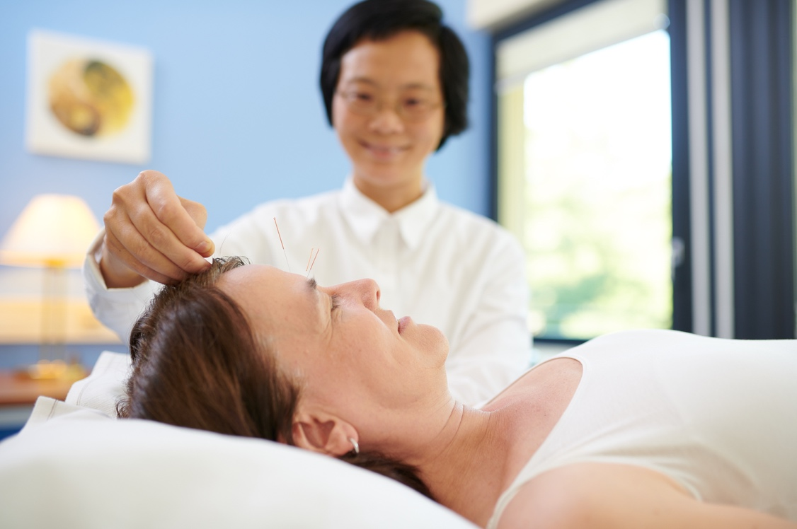

Mit einer Kombination aus verschiedenen medizinischen Fachrichtungen mit Neurologie, Innerer Medizin, Psychiatrie, Psychosomatik und Orthopädie haben Ärzte des Johannesbad Gesundheits- und Rehazentrums Saarschleife in den vergangenen Monaten sehr positive Erfahrungen bei der Therapie von Post-Covid-Beschwerden gemacht. Ergänzend kann dort zudem die Traditionelle Chinesische Medizin (im Bild) in das Diagnostik- und Therapieangebot einbezogen werden. Foto: Johannesbad Gruppe

